PYP 6 BAHASA INDONESIA
HOW WE EXPRESS OURSELVES

Topik: APRESIASI SENI PERTUNJUKAN
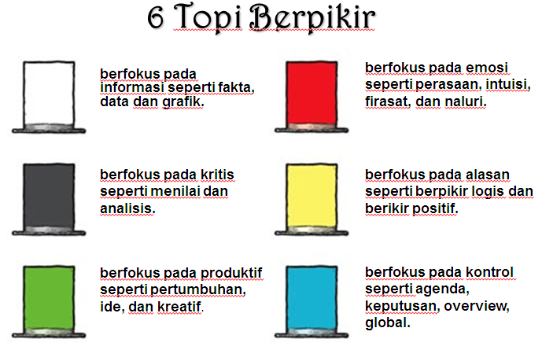
Topi putih

Topi merah

Topi hitam
Topi kuning

Topi hijau
Topi biru

Langkah-langkah yang harus dilakukan:
- Tontonlah salah satu seni pertunjukan di drive R (teacher to students resources folder Bahasa Seni Pertunjukan)
- Ulangi menonton sampai kamu tahu betul maksudnya.
- Kerjakan tugas di bawah ini:
Judul pertunjukan yang ditonton: | Jawaban
White hat /topi putih
- Identifikasin bagian-bagian seni pertunjukan yang kamu pilih:
- tokoh dan karakter
- pesan
- latar belakang (setting)
- kostum
- suara/bahasa/dialek
- musik
- perlengkapan lain
- Jelaskan bagaimana pertunjukan seni tersebut ditampilkan ! (proses)

Red hat/ topi merah
Jelaskan bagaimana perasaanmu ketika menonton?

Yellow hat/topi kuning
Apa kelebihan/kekuatan seni pertujukan yang kamu tonton tersebut?
Black hat/ topi hitam
Apa kekurangannya? Jelaskan
Green hat/topi hijau
Ide baru apa sajakah yang kamu dapatkan dari pertunjukan tersebut?
Blue hat/ topi biru
Menurutmu, apa kira-kira tujuan pertunjukan seni tersebut ditampilkan di depan penonton/pemirsa?
Apa yang dapat kamu pelajari dari pertunjukan tersebut?

